## C:\Users\Татьяна\Pictures\detective_agency(3734).gifКонспект НОД

## В ПОДГОТОВИТЕЛЬНОЙ ГРУППЕ

## Тема: «Детективное агентство».

**Задачи на развитие познавательных способностей:**

формировать у детей представление о профессии детектива,

развивать у детей творческое воображение и мыслительные процессы: внимание, восприятие, логическое мышление;

развивать мелкую моторику.

**Задачи на развитие речи:**

учить образовывать относительные прилагательные (меховой, бумажный и т.д.),

учить задавать вопросы с опорой на модель;

развивать фонематический слух.

**Воспитательные задачи:**

Воспитывать чувство сострадания и желание помочь тому, кто оказался в беде;

прививать чувство ответственности.

**Оборудование:** ноутбук, отрывок из м/ф «По следам бременских музыкантов» (песня гениального сыщика).

Серии картинок: супер-нос, супер-рука, супер-глаз, супер-ухо.

Картинки для звукового синтеза слова Баба – Яга.

Карточки с моделями вопросов для игры «Да – нетка».

Магнитофон с аудиозаписью различных звуков.

Дом Бабы – Яги, прикрытый тканью. Царевна Лягушка (игрушка).

На каждого ребенка: тканевые мешочки, в которых находятся мех, камень, бумага, пластмасса; футляры от киндер – сюрпризов с отверстиями, внутри которых – кусочки огурца, лимона, лука, апельсина, мандарина;

Таблица с зашифрованным изображением цифры 2, пластиковые пробки.

**ХОД ЗАНЯТИЯ**

1. **Вводная часть.**

Дорогие ребята! Я сейчас вам загадаю загадку. Кто догадается, покажет ответ.

*Есть у радости подруга*

*В виде полукруга,*

*На лице она живёт,*

*То куда-то вдруг уйдет,*

*То внезапно возвратиться.*

*Грусть – тоска её боится. /Улыбка/*

1. Показываю детям отрывок из м/ф «По следам бременских музыкантов».

-Кем работает мужчина, которого вы видели на экране?

- Как в наше время называется эта профессия?

-Что делают детективы?

-А что вы сделаете, если за помощью обратятся к вам?

-Давайте откроем свое детективное агентство. У детективов есть свои помощники: «супер-рука», «супер-нос», «супер-ухо», «супер-глаз».

Сейчас мы проведем проверку, можно ли назвать ваши руки «супер-руками».

1. «Супер-рука» - д/и «Чудесный мешочек». (В «чудесном мешочке» лежат мех, бумага, камень, пластмасса. Ребёнок, не заглядывая в мешочек на ощупь должен определить, какой материал).

ВОПРОСЫ:

* Какой материал на ощупь?
* Что это?
* Что можно сделать из этого материала?
* Если предмет сделан из…, то он какой? (Шуба из меха – меховая).

1. «Супер-нос» - в футляре от «киндер-сюрприза» с отверстиями: чеснок, лимон, огурец, лук, на кусочке поролона нанесены капли духов. Д/и «Угадай запах».

* Какой ты услышал запах?

1. «Супер-глаз» - проводится д/и «Что получится?». Детям предлагается закрыть пластиковыми пробками клеточки с цифрой 2 и назвать получившуюся фигуру.
2. «Супер-ухо» - д/и «Угадай, что звучит?» Записи звуков: дверной звонок, плачь ребенка, кваканье лягушек и т.д.

**Физкультминутка.** (Упражнение на внимание).

Молодцы! Справились с заданием. Предлагаю считать наше агентство открытым.

1. - А вот и первое детективное задание (достаю лист с заданием из конверта).

«Кто-то похитил кого-то и спрятал где-то». Беремся за дело?

Если сложить первые буквы названий предметов на картинках, то можно узнать имя похитителя.

Дети складывают буквы, получается имя: Баба Яга.

- Настоящие детективы с помощью вопросов могут получить любую информацию и сделать соответствующий вывод. Попробуйте и вы с помощью вопросов узнать, кого похитили. Я же могу отвечать только «да» или «нет». Д/и «Да-нетка».

- Так как вы начинающие детективы, то помогут вам в этом модели вопросов.

Выставляю модели, дети задают вопросы и узнают, что похитили Царевну – лягушку.

-Нам нужно спешить на помощь Царевне – лягушке. Садитесь скорей на ковер – самолет. (Дети садятся на ковер в группе). Возьмитесь за руки. Вот мы поднялись высоко – высоко. *( Включаю аудио – запись «шум ветра»).*

-Что хорошего в полёте на ковре – самолете? (ответы)

- Что плохого? (ответы)

-Что вы видите, пролетая над землей? (ответы)

- А я вижу избушку Бабы Яги. Закрывайте глаза, мы приземляемся. (Дети встают и подходят к дому).

- Да тут висит огромный замок. Замок не простой, висит «наоборот», кверху ногами. Чтобы его открыть, нужно сказать слова – наоборот (антонимы).

Игра с мячом «Скажи наоборот». С более подготовленными детьми можно продолжить, усложнив игру: надо найти противоположные по смыслу слова в пословицах.

Дети выполняют задание и спасают Царевну – лягушку.

**Итог.**

- Молодцы, ребята! Вы проявили сообразительность, терпение. Спасибо вам за отзывчивость и доброе сердце.

Кто из вас захотел стать детективом в будущем? (ответы). Кем бы вы ни стали, когда вырастите, желаю вам всегда оставаться такими же всегда готовыми прийти на помощь людьми.

Царевна-лягушка дарит детям книги со сказками.

**Приложение.**

Указать слова – антонимы в пословицах:

* Утро вечера мудренее.
* Делу время – потехе час.
* Родимая сторона *– мать*, а чужая *– мачеха.*
* Труд *кормит*, лень *портит.*
* Петь хорошо *вместе*, а говорить *порознь.*
* Умел *ошибиться*, умей и *поправиться.*
* Ближний сосед лучше дальней родни.
* Друг *спорит*, а враг *поддакивает.*
* Мягко стелет, да жестко спать.
* Утро вечера мудренее.
* Делу время – потехе час.

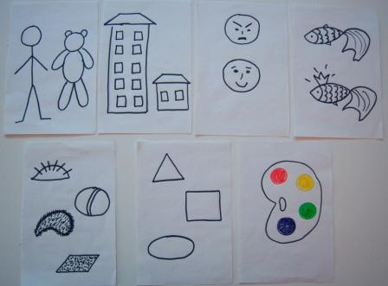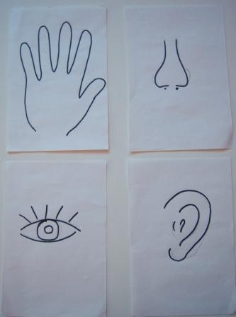

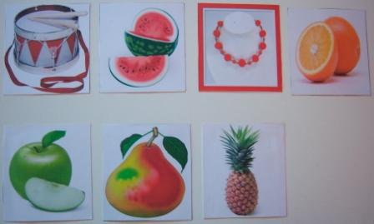

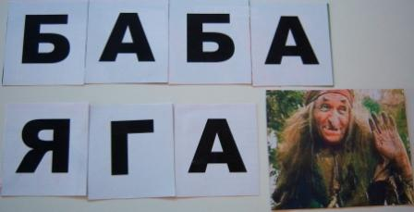

**Муниципальное дошкольное образовательное учреждение детский сад комбинированного вида № 6 г. Липецка**

**КОНСПЕКТ**

**Занятия - приключения**

**(подготовительная группа)**

# *«Детективное агентство»*

**Воспитатель**

**Рамирес Т.А.**